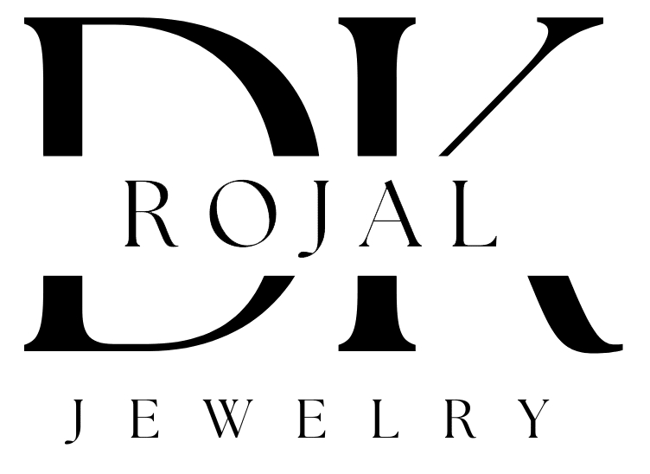 Vojvode Putnika 201 web: www.nakitsrebro.rs  
 15353 Majur mail: dkrojal@gmail.com   
 Matični broj: 63998176 telefon: +381640307777

PIB: 109191498

**OBRAZAC O ODUSTANKU OD UGOVORA ZAKLJUČENOG NA DALJINU**

U skladu sa Zakonom o zaštiti potrošača obaveštavam Vas da odustajem od ugovora o kupoprodaji zaključenog na daljinu, odnosno izvan poslovnih prostorija

Podaci o trgovcu

|  |  |
| --- | --- |
| NAZIV | DK ROJAL |
| ADRESA TRGOVCA | VOJVODE PUTNIKA 201, 15353 MAJUR |
| ADRESA ZA PRIJEM OBRASCA |  |
| KONTAKT ZA PRIJEM OBRAZACA | +381640307777 |
| ELEKTRONSKA POSTA | dkrojal@gmail.com |

Podaci o potrošaču

|  |  |
| --- | --- |
| IME I PREZIME |  |
| ADRESA |  |
| KONTAKT TELEFON I E-MAIL ADRESA |  |
| DATUM ZAKLJUCENJA UGOVORA |  |
| ZIRO RACUN POTROSACA ZA UPLATU SREDSTSVA |  |
| DATUM ISPORUKE |  |
| BROJ FISKALNOG RACUNA |  |
| DATUM PODNOSENJA OBRASCA TRGOVCU |  |
| RAZLOZI ZBOG KOJIH SE ROBA VRACA  (kupac može, ali ne mora da navede razloge) |  |

U slučaju odustanka od ugovora, potrošač ima pravo na povraćaj novca ili na zamenu za drugi proizvod. Povrat sredstava će potrošaču biti izvršen nakon što roba bude vraćena na navedenu adresu za prijem obrasca. Povrat sredstava potrošaču će se izvršiti na žiro račun koji je naveden u obrascu. Troškovi vraćanja robe padaju na teret potrosaca. Podaci koje potrošač priloži u ovom obrascu služe isključivo za evidentiranje izmena u prometu robe DK ROJAL ih neće upotrebljavati u druge svrhe.

POTPIS POTROSACA

________________